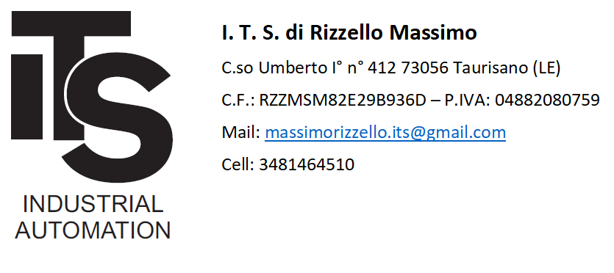



|  |  |  |  |
| --- | --- | --- | --- |
| **NOME** | **COGNOME** | **E-MAIL** | **TELEFONO** |
|  |  |  |  |
| **NOME AZIENDA** | | **PARTITA IVA** | |
|  | |  | |

|  |  |  |  |
| --- | --- | --- | --- |
| **Brand** | **Cod. Produttore** | **Quantità (Q.tà)** | **Note** |
|  |  |  |  |
|  |  |  |  |
|  |  |  |  |
|  |  |  |  |
|  |  |  |  |
|  |  |  |  |
|  |  |  |  |

ISTRUZIONI PER L’USO

Gentile Cliente,

Grazie per aver scelto di richiedere una quotazione. Per garantire una rapida e precisa risposta, ti invitiamo a seguire attentamente le seguenti istruzioni:

1. **COMPILA IL MODULO SOPRA INDICATO**  
   Inserisci tutte le informazioni richieste nel modulo sopra indicato. Ti preghiamo di essere il più dettagliato possibile per permetterci di fornirti una quotazione accurata.
   * **Dati personali**: Inserisci il tuo **NOME**, **COGNOME**, **E-MAIL**, e **NUMERO DI TELEFONO** per consentirci di contattarti con la tua quotazione.  
     Se stai richiedendo una quotazione a nome di un'azienda, ti preghiamo di compilare anche i campi aggiuntivi: **NOME AZIENDA** e **PARTITA IVA**
   * **Prodotto di interesse**: Specifica il prodotto o i prodotti per cui desideri ricevere una quotazione indicando il **BRAND** ed il **CODICE PRODUTTORE;**
   * **Quantità**: Indica la quantità desiderata;
   * **Note aggiuntive**: Inserisci eventuali richieste o esigenze specifiche relative al prodotto.
2. **VERIFICA I DATI**  
   Prima di inviare il modulo, controlla attentamente tutte le informazioni inserite per evitare errori che potrebbero ritardare la nostra risposta.
3. **INVIA IL MODULO**  
   Una volta completato il modulo, per trasmettere la tua richiesta, invia il modulo direttamente al nostro indirizzo e-mail: **[indirizzo e-mail]**.
4. **RICEZIONE E CONFERMA**  
   Dopo l’invio, riceverai una e-mail di conferma della ricezione della tua richiesta. Ti risponderemo al più presto con una quotazione dettagliata, includendo le informazioni sui tempi di spedizione.
5. **REGISTRATI SUL NOSTRO SITO E SCOPRI LE TUTTE LE NOSTRE OFFERTE**  
   Ti invitiamo a visitare il nostro sito per scoprire tutti i vantaggi e le offerte attuali. Potrai trovare ulteriori informazioni sui nostri prodotti e servizi.

Se hai domande o necessiti di assistenza, non esitare a contattarci. Puoi raggiungerci telefonicamente al **[numero di telefono]** o inviarci una e-mail all'indirizzo **[indirizzo e-mail]**. Siamo qui per aiutarti!